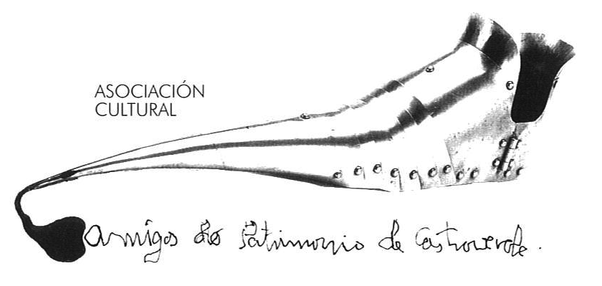 | Asociación Amigos do Patrimonio de Castroverde –CIF 27.329.226; Nº Insc. 8993  R/ Travesía de Montecubeiro, 38 -27120 CASTROVERDE – Lugo Telf. 659 52 39 60  WWW.amigosdopatrimoniodecastroverde.gal/  https://www.facebook.com/amigospatrimoniocastroverde/  Enderezos electrónicos: amigospatrimoniodecastroverde@gmail.com

ROTEIRO CÓRNEAS – BARREDO
Lembrando a Manolo Pérez
Sábado, día 16 de xuño de 2018
9:30 h. Barredo. Onde deixaremos os coches.
10:00 h. Comenzo do roteiro en Córneas.
Pasando por: O Cruceiro, montes da Pedra Chantada, Espiñeia, Agro Vello con vistas sobre Vilafrío e Pena Branca para pasarmos por Vilaxurxo,onde faremos unha pequena parada, dando lectura a poemas en lembranza do amigo, Manolo Pérez, para ascender a Pena Branca e rematar en Barredo.
14:00 h. Xantar na escola de Barredo.
Levaremos o xantar ou encargarémolo.
Comunicar participación antes do día 10 de xuño
Percorrido aproximado duns 7 quilómetros. Dificultade baixa, a excepción da subida a Pena Branca.
Aproveitamos para comunicar que, o domingo, día 17 de xuño, celebrarase o cabodano de Manolo Pérez, ás 16:30 h. na igrexa de Barredo, para o que non poida vir ao roteiro, que poida participar o domingo.
Saúdos
Manolo

Lugo-Castro Verde, a comenzos de xuño

